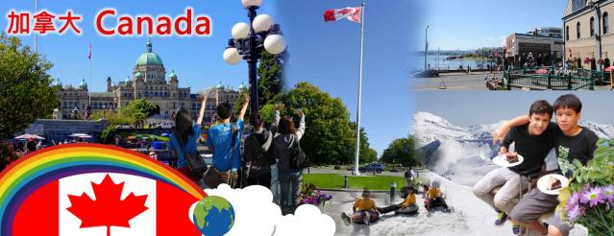
加拿大溫哥華冬季英語營 + 寒假限定滑雪體驗
International House – Vancouver Winter Study Tour Program
國 外 機 構 |  | International House |  |  |  |  | 住 宿 | 寄宿家庭
研 習 地 點 |  | International House - Vancouver 溫哥華校區 |  |  |  |  | 房 型 | 2人1房為主
承 辦 單 位 |  | Giant Education Center 智意文化事業有限公司 |  |  |  |  | 網 路 | 視寄宿家庭而定
研 習 日 期 |  | 2018年1月28日 － 2月10日 (共14天)  【實際出發日以機位確認後為準】 |  |  |  |  | 餐 食 | 寄宿家庭  提供三餐
適 合 年 齡 |  | 13~17歲 & 18歲以上 分齡分級  （本團15人以上成團，以30人為上限） |  |  |  |  | 交 通 | 依行程安排大眾運輸或遊覽車
住 宿 |  | 加拿大當地寄宿家庭(以2人1房為主；如男女人數為單數則安排1人或3人房)；  提供上下課交通票卡
現 金 優 惠 價 |  | NTD 125,800.- |  |  |  | *團費以新台幣固定報價，不會因市場上匯率及機票稅金的變動風險而調漲團費  *費用不含護照費
11/30 前 報 名 |  | NTD 120,800.-
嚴 選 特 色
1 | 最豐富的行程規劃 |  |  | ３ | 最具特色的加拿大美食特輯
 | 搭乘water bus水上巴士囉！從耶魯鎮到藝術氣息濃厚的格蘭佛島—街頭藝人、特色市集與異國美食讓你驚喜不斷！ |  |  |  | 獨家帶你走訪溫哥華冬季特色農夫市集 Winter Farmer Market 體驗舌尖上的加拿大！
2 | 校園地理位置優越 |  |  | ４ | 冬季限定滑雪體驗
 | 校區位於溫哥華市中心，不論是交通、生活機能都非常便利 |  |  |  | 特別安排葛勞斯山滑雪趣（含雪具租借），在皚皚白雪上奔馳

國 外 研 習 機 構 – International House溫哥華校區
IH 溫哥華校區位於溫哥華市中心，是個理想的學習英語和休閒娛樂的好地方。距離湖泊、公園和海灘距離很近，從市中心到著名景點Kitslano海灘、 Granville島、格蘭佛島藝術區只需幾分鐘的路程，本校擁有最現代化的教學設備及舒適寬敞的學習空間，視聽閱覽室、圖書室、電腦教室、學生交誼中心…等，每間教室採光良好且視野絕佳。擁有教學經驗豐富的師資群及15人以下小班制教學，讓語言學習更生動有趣。從教室可以看到美麗景色，將在你海外留學中留下美好的回憶。
國際學院International House（IH）成立於1953年，在國際語言教育界以提供革新的教育訓練及英語師資聞名，是國際間最著名的語言教育機構。國際學院在全球40多國，130間的學校提供英、法、德、西、義等16國的語言學習。溫哥華校區（簡稱：IH-Vancouver）致力於課程的設計與規劃，期望可以幫助所有來此校的學生們完成學好英文的心願。並提供一個舒適、專業化的英語學習空間。小班制的教學、高素質的教育水準；經驗豐富，生動活潑的教師；現代化的設施、以及交通便利優越的地理環境，讓學生在加拿大遊學國際語言專修學院溫哥華校區的這段時間裡，充分學習英語，體會不同的文化以及全新的生活！

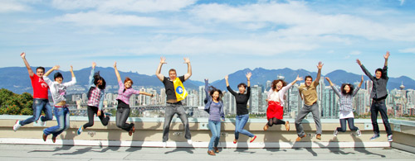

課 程 規 劃
- 分級測試：完善的課前分班準備，以英文筆試、口試程度分等級上課(初級、中級、高級)，讓學生快速進入程度相符的班級上課。研習期間，教師也將依學生在課堂上的表現做適當的教學調整。
- 國際學生融合編班上課：學生有機會結識來自全球十多國的國際友人，與來自義、法、德、西、日等國同學一同上課，不僅能增進國際觀及國際視野，回國後仍能與班上同學保持聯絡，讓英文練習無限延伸。
- 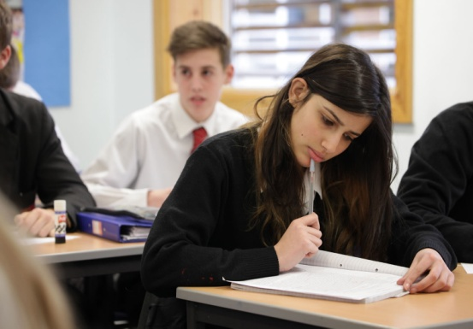小班制教學: 每班最多16人，專業老師小班授課，老師仔細觀察每位學生的學習情況與進度。
- 每週16堂英語課程：內容設計主題課程，以小組討論及角色扮演模式透過聽力、閱讀、寫作、會話等練習學習，有效提升學生學習英文的興趣及開口說英語的能力。
- 國際學生共同參與學校各式各樣的豐富活動，增進與國際友人交流機會。
- 國外學校輔導員：照顧同學以及陪伴學生們更加深入體驗當地文化。
- 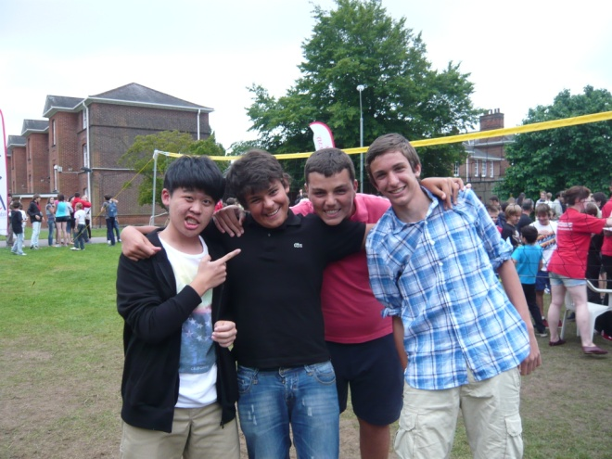合格英文認證教師：所有外籍教師皆具有紮實的專業技能及多年的授課教學經驗，且都有經過TESL教學或相等執照認可，懂得如何個別指導學生並交流意見，提高學生英語學習的興趣。
- 頒發結業研習證書：學生研修完課程後(達外國學校上課時數要求標準者)，將由外國學校頒發結業證書。

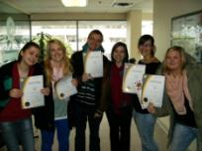

住 宿 & 設 備
- 住宿：安排寄宿家庭(以2人1房為主)
※寄宿家庭可能同時接待其他國際學生 ※
（如出團男女人數各為單數則會由國外學校安排部分1人或3人一房的房型）

【寄宿家庭皆由當地接待學校挑選優質及長期配合之熱誠及具愛心的優良家庭擔任接待家庭，同學可以每天主動與寄宿家庭互動，開口練習一般英文生活用語，全方位深入體驗獨特的異國住宿經驗】
- 網路：視個別寄宿家庭；在學校時有無線網路供學生們使用
食 & 交 通
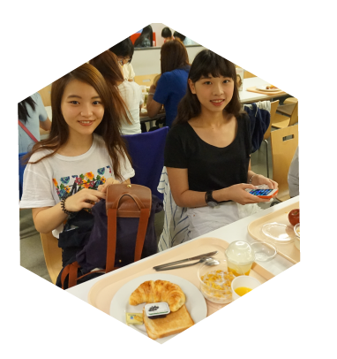 | - 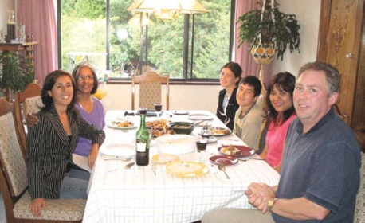寄宿家庭提供三餐  - 上下課：自行搭乘當地大眾交通運輸工具 GEC特別提供上下課交通票券！  - 戶外參訪行程：依活動安排搭乘大眾交通運輸工具 (GEC提供交通票卡或票券)、遊覽車(coach)或校車(school bus)接送
安 全 無 虞
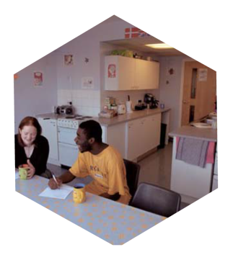 |  | - 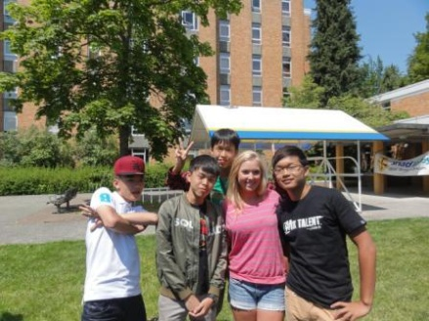GEC將在研習期間拍攝學員生活情景不定期更新於網路相簿上，讓家人透過網路相簿可了解在國外快樂學習的學員們  - 行前提供領隊人員當地手機聯絡門號以備領隊及學生緊急聯絡用
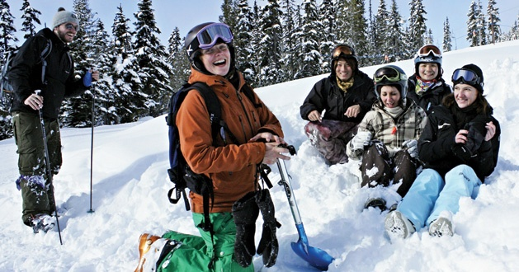
費用包含內容
交 通 | - 台北溫哥華團體經濟艙來回機票 (含機場稅、燃料稅)  - 國外學校機場接送費用  - 上課期間往返學校及寄宿家庭之交通票卡或票劵  - 研習期間校外參訪行程所需之交通費用
課 程 | - 報名費；入學分班費用  - 新生訓練；結業典禮；學校校內設施使用費  - 英語課程費用；課程結束後將頒發結業證書
住 宿 | - 寄宿家庭住宿費用 (以2人一房為主) ;  - 三餐提供 (寄宿家庭提供三餐)
課外活動 | 課表內各類課後娛樂與活動安排(請參考課表)
 | - Gas Town蓋市鎮  - Granville Island格蘭佛島& 雅痞小鎮 耶魯鎮  - 葛勞斯山滑雪體驗 |  | - 加拿大特色冰壺體驗 & 熱門雷射對戰遊戲  - Canada Place加拿大廣場  - 參訪名校UBC英屬哥倫比亞大學
隨團 | - 本團達15人以上即出團，由GEC派遣專業領隊人員乙名隨團照顧。
超 完 善 保 險 內 容 | 履約保證保險總額1500萬元  - 教育部指定遊學履約責任險1000萬元整 (獨家承保，非一般公會聯保)  - 觀光局規定旅行業履約保證保險新台幣500萬元  - 責任保險總額400萬元(遊學業責任保險新台幣200萬元及旅行業責任保險新台幣200萬元)  海外旅行平安保險最高新台幣500萬元 (保額依年齡區分)
 | 15歲(含)以上  - 海外旅行意外傷害險500萬元  - 海外旅行意外傷害醫療險50萬元  - 當地疾病住院醫療保險;上課期間  以外投保海外突發疾病醫療保險 | 15歲以下  - 海外旅行意外傷害險200萬元(依保險法規定，未滿15歲  殘廢保險保額最高為200萬元，無身故給付保險)  2. 海外旅行意外傷害醫療險20萬元  3. 當地疾病住院醫療保險;上課期間外投保海外突發疾病醫療保險
- 旅程取消保險最高上限120,000 元  - 旅程縮短保險最高上限120,000 元  - 旅程延誤保險最高上限9,000 元  - 旅程文件損失保險最高上限10,000 元 | - 行李損失保險最高上限80,000 元  - 行李延誤費用保險定額4,500 元  - 第三人責任保險最高上限4,000,000 元  - 海外急難援助，緊急救援保險上限5萬美金
以上保障詳細內容，以本公司簽約保險公司實際條款為準。
費用不包含
- 個人證照費NT$1,500.-
- 行李超重費用、學員個人當地消費（禮品購買、個人娛樂等費用）
- 宿舍洗衣費 (使用儲值卡:洗衣約1.25加幣、烘衣約0.65加幣)
- 行程表未列之額外付費活動
備 註
- 國際學生人數比例及編班情況視外國學校實際招生人數而定。
- 此團團費為固定報價，不會隨匯率波動或燃油稅、機場稅調整而調漲。
- 遊學活動期間，煩請學生務必妥善保管私人金錢及貴重物品，國外學校及本公司無法為學生所遺失之財物負責。
- 除本國學生外，寄宿家庭可能同時接待其他國際學生。
- 住宿家庭之職業，宗教信仰，種族，生活飲食習慣，是否有小孩以及寵物……等等，皆不盡相同，建議參加本活動之同學們能具備良好的適應能力，願意主動嘗試學習及接納不同之文化與生活環境。
- 住宿寄宿家庭之學員請遵守家庭的生活規範，並愛惜家庭物品，保持個人房間及公共環境之整齊與清潔。如有因個人因素所造成之物品損毀，寄宿家庭得要求學生賠償。
- 正確出發日與航班時間以航空公司確認後為準，因班機出發與抵達時間有早晚的差異，實際遊學總天數會有增加或減少1天的變動。
- 課表內所安排之行程內容視天氣及國外學校最後安排而有所調整，本公司保有變更行程之權利。
- 學員於國外看診就醫及支付相關費用時，請務必向看診單位(如醫院)索取收據及診斷說明書，以便回國後向保險公司申請理賠，其保險理賠範圍及金額則依保險單位而定，如學員有先前存在之疾病，保險公司可能不理賠，請自行斟酌健康情況再決定是否參加。
- 每次門診醫療費用保險金額最高以「海外突發疾病醫療保險金限額」的千分之六為限(含急診費)。海外突發疾病高醫療費用地區加倍給付，調整如下:
地區 | 美加 | 歐洲 | 紐澳 | 日本 | 其他
調整比例 | 200% | 150% | 150% | 150% | 100%
- 「突發疾病」係指被保險人非係已獲得海外醫療為目的，並在每次出國前九十天以內未曾接受過該項疾病之診斷、治療或用藥，且須即時在醫院或診所治療始能避免損害身體健康之疾病；若該項疾病已完全治療痊癒而在海外期間再度發生者，意視為突發疾病。
- 本專案價為現金優惠價，刷卡另須酌收刷卡手續費。

加拿大溫哥華冬季英語學習營+寒假限定滑雪體驗 課程範例
WK1 | 日 期 | 星 期 | 上 午 |  | 下 午
1 | 1月28日 | 日 | 出發前往加拿大，因時差關係今日抵達，與寄宿家庭相見歡!
2 | 1月29日 | 一 | 分班測試/英文課程 |  | 探訪溫哥華發源地—最古老城區  Gas Town蓋市鎮
3 | 1月30日 | 二 | 英文課程 |  | 一定不能錯過的當地熱門景點  Stanley Park 史丹利公園和知名打卡勝地圖騰柱來張合影吧！
4 | 1月31日 | 三 | 英文課程 |  |  | 體驗加拿大特色冬季運動—冰壺 ！  你絕對不可錯過的難忘體驗！
5 | 2月1日 | 四 | 英文課程 |  | 被譽為溫哥華的第五大道  Robson Street 羅布遜大道購物趣
6 | 2月2日 | 五 | 全日活動葛勞斯山滑雪體驗：皚皚雪地上盡情馳騁，體驗滑雪時的暢快淋漓!
7 | 2月3日 | 六 | 探索充滿雅痞風的Yale Town耶魯鎮，再搭乘water bus水上巴士到 藝術氣息的濃厚的Granville Island 格蘭佛島—探訪街頭藝人、特色市集與異國美食讓你驚喜不斷！最後前往知名藝術大學Emily Carr University
WK2 | 日 期 | 星 期 | 上 午 |  | 下 午
8 | 2月4日 | 日 | 造訪壯觀華麗的Canada Place加拿大廣場—  代表加國的帆船式建築以及迷人又浪漫的碼頭是溫哥華必去景點之一 & 獨家帶你走訪溫哥華冬季特色農夫市集 Winter Farmer Market 體驗舌尖上的加拿大！
9 | 2月5日 | 一 | 英文課程 | 自由探索溫哥華
10 | 2月6日 | 二 | 英文課程 |  | 體驗加拿大熱門雷射對戰遊戲Laser Tag
11 | 2月7日 | 三 | 英文課程 | 學風鼎盛的世界百大名校  UBC英屬哥倫比亞大學校園巡禮
12 | 2月8日 | 四 | 英文課程 | 溫哥華最大購物中心  Metrotown shopping centre購物趣
13 | 2月9日 | 五 | 啟程回國，結束充實難忘的遊學之旅
14 | 2月10日 | 六 | 抵達台灣 回到溫暖的家!
＊上述課程內容將視實際天候等原因做適度調整。

